编号

南京航空航天大学

毕业论文

基于连续小波变换的转子故障时频特征分析

学生姓名 | 田 力
学 号 | 070330118
学 院 | 民航学院
专 业 | 民航机电工程
班 级 | 0703301
指导教师 | 陈果 副教授

二〇〇七年六月
南京航空航天大学
本科毕业设计（论文）诚信承诺书
本人郑重声明：所呈交的毕业设计（论文）（题目： 基于连续小波变换的转子故障时频特征分析）是本人在导师的指导下独立进行研究所取得的成果。尽本人所知，除了毕业设计（论文）中特别加以标注引用的内容外，本毕业设计（论文）不包含任何其他个人或集体已经发表或撰写的成果作品。

作者签名： 年 月 日
（学号）：

基于连续小波变换的转子故障特征分析

摘 要
发动机转动与静止部件的碰摩是常见故障，这种故障经常发生在小间隙的位置，所造成的影响也很大。例如，叶片和封口之间的摩会导致叶片故障。因此，对碰摩振动信号中碰摩特征提取有助于对该类故障早期诊断，对发动机的安全运行具有重要意义。由于故障转子的非线性特征和故障信号的非平稳特征，导致了传统频谱分析的局限性，而小波分析在处理非平稳信号时具有很大的优越性，因此小波分析可作为故障诊断中信号处理的较理想的工具，本文引入小波分析技术，进行了小波分析在发动机转子振动信号分析与故障诊断中的应用研究。首先，进行了转子故障模拟试验，获取了转子不平衡、不对中和碰摩故障样本，然后利用小波分析的多分辨率分析和小波包分析技术，对转子振动的故障信号进行了分解，提取不同故障类型振动信号分解后各层能量，并以之作为故障的特征向量，建立故障特征样本。本文计算结果充分表明了小波分析应用于发动机转子故障的有效性，对于进一步提高航空发动机故障诊断的精度、保障飞机发动机的运行安全性具有重要的理论意义。

关键词：故障诊断，小波分析，多分辨率，特征提取

Time Frequency Feature Analyze of the Rotor System Fault Based on Continuous Wavelet Transform

Abstract
Rub-impact fault between rotor and stator is a frequent malfunction, which often occurs at the positions with small clearances. For example, the rub impact between blades and seals will result in blade breakdown. So the feature extraction of rub-impact fault is essential to the early fault diagnosis like this sort of malfunction，has the vital significance to the engine safe operation. the failure of the rotor failure signals and nonlinear characteristics of the non-smooth character, leading to the limitations of traditional spectrum analysis, and analysis in dealing with wavelet, a signal of great superiority, and therefore the introduction of this technology wavelet analysis, wavelet analysis in the engine rotor vibration signal analysis and fault diagnosis applied research. First, the rotor failure simulations, and obtained rotor imbalances .not to center and touch Mount failure samples. wavelet then use multi-resolution analysis and wavelet analysis package analytical techniques, the breakdown of rotor vibration signal a break, vibration signals from different types of failures after each decomposition energy, and as a failure of the vector, a breakdown of the sample. For this research to further improve the accuracy of diagnosis aviation engine failures, protect the security of the operation of aircraft engines of great theoretical significance.

Keyword: failure diagnose, wavelet analyze, multi-revolution, feature analyze

目 录
摘 要 i
Abstract ii
第一章 绪论 1
1.1转子故障诊断的重要性 1
1.2小波分析与转子故障诊断的应用现状 2
1.3本文研究的主要内容 3
第二章 连续小波分析原理 4
2.1 小波分析的特点和优点 4
2.2 小波分析的发展现状 8
2.3 连续小波分析原理 9
2.4 用MATLAB实现连续小波分析 11
2.5 用仿真数据进行连续小波分析 12
第三章 实验研究 17
3.1 ZL-3多功能故障模拟实验台 17
3.2 DHAS测试系统 17
3.3不平衡、不对中、碰摩、油膜涡动实验 17
3.3.1转子不平衡 18
3.3.2转子不对中 20
3.3.3油膜涡动及油膜振荡 21
3.3.4转静碰摩 23
3.4 实验数据分析 25
3.4.1 不平衡设置方法 25
3.4.2 不对中设置方法 25
3.4.3 碰摩设置方法 25
3.4.4 油膜涡动设置方法 25
3.4.5 转子故障实验数据采集和特征提取 25
第四章 结论 28
参考文献 29
致 谢 30

第一章 绪论

1.1转子故障诊断的重要性
旋转机械作为机械设备的重要组成部分，在工业生产和国民经济中占有十分重要的地位，例如汽轮发电机组、航空发动机、压缩机、泵及其它各类发动机等，其运行效率和可靠性至关重要。其中，汽轮发电机组和航空发动机发生故障后的影响最严重，因为汽轮发电机组发生故障可导致巨大的经济损失甚至社会危害，而航空发动机的故障易于导致机毁人亡。
在旋转机械故障的振动诊断中发现，转子不平衡、不对中、动静部件碰摩、轴裂纹以及支承松动等故障是最常见的故障模式，其中对转子不平衡、不对中的故障特征较为熟悉，且随着平衡技术和仪器设备测试精度的提高以及制造工艺的改进，这类问题不断地得到改善。然而对于动静部件之间的碰摩故障，许多研究者做了大量工作，但由于针对性的局限以及问题本身的复杂性，许多振动特征并未得到很好的证实，对故障的本质以及诊断方法的研究还不够透彻，要达到避免碰摩故障发生和准确诊断该故障仍有大量工作要做。为使汽轮机、航空发动机等涡轮机械获得更高的性能和效率，常采取的措施之一就是减小动静部件之间的间隙，这样又增加了碰摩发生的概率。动静部件间的碰摩故障作为一种常见、重要的故障，一旦发生，将会使动静部件间的间隙增大从而使其工作效率降低，严重时还会使叶片折断；而封严结构与轴之间的碰摩会使封严损坏，并使轴局部发热引起热弯曲从而使振动加剧；同时动静部件碰摩将引起转子发生非协调进动，因而在转子内产生交变应力，促使转子疲劳破坏。这些都可导致严重事故、造成重大经济损失。据统计，国内 200MW汽轮发电机组发生的弯轴事故中就有 86%是由于碰摩引起的，其它旋转机械由于碰摩引起的机毁人亡的事故更是屡见不鲜。1985 年 10 月我国某电厂 200MW汽轮发电机组因转子与静子碰摩引起系统发生强烈振动，声音异常，在不到一分钟的时间内，转速由 3000r/min升到 4500r/min，机组转子的联轴器螺栓有 4 处全部脱出或断裂，发生毁机的严重事故，造成巨大经济损失^{[2]}。可见，深入研究大型旋转机械的动静碰摩机理和振动特性，准确诊断碰摩故障的方法是非常迫切需要的，对于充分利用振动信号诊断碰摩故障，防止转子的碰摩向中、晚期过渡，保证设备的安全稳定运行具有十分重要的意义。
但是，旋转机械动静部件碰摩故障的机理是很复杂的，由它引起的振动现象也非常复杂。目前，对碰摩故障的研究还不完善，对故障特征的认识也不很明确，究其原因有两方面：一方面碰摩故障是一些故障的间接结果，如质量不平衡、转子不对中、静子受热不均引起的变形、转子热弯曲、油膜振荡等，甚至不均匀气流也有可能导致碰摩^{[3-4]}，另一方面碰摩使转子系统变成非线性时变系统，从而也增加了研究的难度。
长期以来，国内外众多科学技术人员对汽轮发电机组振动故障自动诊断技术进行了深入研究，形成了一套基于特征频谱的行之有效的识别和分析方法。由于傅立叶分析信号仅适用于稳态信号，对于非平稳信号（如动静件碰摩故障信号），这种方法有时不能迅速发现、准确分析判别。小波分析作为现代信号处理技术中的热门领域已经广泛应用于语音处理、图像压缩、地震数据处理等许多领域^{[5]}。近十年来，小波分析也在汽轮发电机组故障诊断领域得到了初步应用，在故障信号检测、复杂故障诊断等方面取得了一定的成果。这种对稳态和非稳态信号均能适用的信号处理技术在汽轮发电机组的故障信号分析研究中将有着广泛的应用前景。
鉴于此，本文对旋转机械动静部件碰摩的时频特性进行了的研究，并利用小波分析工具对碰摩故障进行诊断的方法作了进一步的探讨。

1.2小波分析与转子故障诊断的应用现状
近几十年来，随着机械设备的广泛应用与性能提高，以及科学技术的飞速发展和交叉渗透，人们对转子故障问题进行了大量的研究，已经取得了长足的进步。围绕转子故障问题，许多学者进行了不对中、不平衡、碰摩、油膜涡动的振动特性研究、转子故障的诊断技术研究等工作，并取得丰硕的成果。
由于旋转机械故障特征的强非线性,导致了故障信号的非平稳性,所以用传统的频谱特征进行分析,很难准确诊断出发动机故障。非平稳信号处理的工具就是小波分析(Wavelet Analysis)，所以小波分析在故障诊断中的应用越来越受到人们的青睐。小波分析最初由法国理论物理学家Gross． mann和法国数学家Morlet共同提出的.。小波变换的基本思想类似于Fourier变换，小波分析优于博立叶之处在于，它能够实现时域和频域的局部分析，即通过伸缩和平移等运算功能对函数或信号进行多尺度细化分析 (Muhiseale Analysis)，从而可以聚焦到信号的任意细节。因此，小波变换被誉为分析信号的显微镜。现在，小波分析技术在信号处理、图像处理、语音分析、模式识别、量子物理、生物医学工程、计算机视觉、故障诊断及众多非线性科学领域都有广泛的应用。

1.3本文研究的主要内容
第二章研究小波分析的基本理论，从傅里叶变换到小波变换的发展过程进行了详细的介绍，并将小波分析与傅里叶变换进行了比较，得出小波分析适合于非平稳信号的研究。
第三章通过实验模拟分别采集了不对中、不平衡、碰摩和油膜涡动时的信号，并应用连续小波分析对几种故障信号的时频特征进行比较。为诊断转子故障提供了一种有效的方法。
第四章对前几章进行总结得出结论。对于典型的非线性故障，其故障信号呈现明显的非稳态特征，传统的傅立叶变换仅适用于平稳信号，得到的碰摩频谱与其他的一些线性故障信号频谱有相似的特征，仅依靠特征频谱对碰摩故障做出准确的诊断有时是很困难的。小波分析的方法是对信号在一系列不同层次的空间上进行分析的方法，可以将信号分解到各个不同的尺度下进行分析。因此可以采用小波分析的方法对碰摩信号进行故障诊断。
通过对故障进行的小波分析发现不同故障的不同时频特性，为进一步诊断转子故障提供了重要依据。

第二章 连续小波分析原理

2.1 小波分析的特点和优点
在当代信息社会，诸多领域都会涉及到信号的分析、加工、识别、传输及储存等问题。长期以来，傅里叶变换一直是处理这方面问题最重要的工具，并且己经发展了一套内容非常丰富并在许多实际问题中行之有效的方法。但是，傅里叶变换分析方法存在着一定的局限性与弱点，傅里叶变换虽然提供了信号在频率域上的详细特征，却把时间域上的特征完全丢失了。而在实际中，瞬变信号(非平稳信号)大量存在，对这一类信号进行处理分析，通常需要提取某一时间段(或瞬间)的频域信息或某一频域段所对应的时间信息。虽然短时傅里叶变换(简记为ST ，又称为加窗傅里叶变换)能研究信号在局部时间范围的频域特征，但是其窗函数的大小和形状与时间和频率无关而保持不变，在处理时变信号时，不能满足变窗处理的要求(高频信号一般持续时间短而低频信号持续时间长，为提高对变换信号的感应，理想情况是对高频信号采用小时间窗而对低频信号采用大时间窗进行分析)。小波变换 不仅继承和发展了ST 的局部化的思想，而且克服了窗口大小不随频率变化，缺乏离散正交基的缺点，是一种比较理想的信号处理的数学工具。小波变换作为信号处理的一种手段，被越来越多的理论工作者和工程技术人员所重视和应用，并在许多应用中取得了显著的效果，同传统的处理方法相比，产生了质的飞跃，证明了小波技术作为一种调和分析方法，具有十分巨大的生命力和广阔的应用前景。
傅里叶变换（）是众多科学领域里的重要的应用工具之一。从数学角度讲是将对某一函数的复杂运算转换成对另外某一函数的比较简单的运算。傅里叶变换，是利用积分将一个函数变为另一个函数
（2.1.1）
当满足适当条件时，它有逆变换（⁻¹）：
（2.1.2）
变换将对函数的求导运算转化为对函数的乘法运算，,将两个函数与卷积运算转化为函数于的乘法运算，。大部分信号的分析和处理是利用线性常系数微分算子或卷积算子来描述其输入与输出之间的关系，对这类信号研究其输入与输出频谱之间的关系要比直接研究信号本身简单的多，即从频域特征。傅里叶变换是时域和频域相互转化的工具，从物理意义上讲，傅里叶变换的实质是把这个波形分看时域解成许多不同频率的正弦波的叠加。这样我们就可以把对函数的研究转化为对其权系数，即其傅里叶变换的研究。
由傅里叶变换的定义式知，取决于在实轴上的整体性质，因此，它不能反映出信号在局部时间范围中的特征，也就是说，对于傅里叶频谱中的某一频率，不知道这个频率是在什么时间产生的而在许多实际问题中，人们所关心的恰是信号在局部时间范围中的特征。针对这一弱点DennisGabor于 1946年提出了“窗口傅里叶变换”，也称短时傅里叶变换的概念。窗口傅里叶变换的基本思想是：把信号划分成许多小的时间间隔，用傅里叶变换分析每一个时间间隔，以便确定该时间间隔内存在的频率。其做法是引入一个光滑函数，称之为窗口函数，它在区间上恒等于1，在区间及上光滑的迅速地由1减少到0（为一个适当小的正数）。如图2-1 。
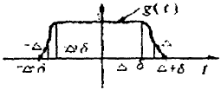
图2-1窗口函数
用函数（如图2-2）乘以，相当于以为中心开了一个宽度为的窗口。
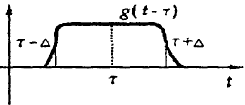
图2-2 窗口函数平移
函数关于窗口函数的窗口傅里叶变换公式为：
（2.1.3）
反映了信号在附近的频谱特征，其反演公式为：
（2.1.4）
的窗口位置随而变，符合研究信号不同位置局部性质的要求，但是其窗函数的大小和形状与时间和频率无关而保持不变，在处理时变信号时，这就不能满足变窗处理的要求。为了解决这个问题，80年代后期，在继承和发展了的局部化思想的基础上，一种新的时频分析理论——小波变换得到了发展。所谓小波变换就是把某一称为母小波的函数的自变量进行位移和伸缩处理后得到子小波（又称小波基）
（2.1.5）
再把它与待变换的函数作内积而得到具有双参数和的函数，其中：
， （2.1.6）
母小波具有紧支集，即在有限区间外恒等于零或很快的趋近于零（使具有窗口的作用）；另外保证（使其函数值正负交替具有波动性）。视窗的位置随移动，其大小随伸缩。积分式(2.1.6)可以化为卷积形式，因此小波变换是将视窗中的进行滤波处理，并且此滤波是一种带通滤波。越大，频率带越窄，平均频率越低，好像是人观察景物，站得越远视窗越大，景物越模糊；反之，越小分辨率越高。这便是多分辨率分析，北美誉为数学显微镜。
小波变换的实质是将信号向一系列小波基 进行投影(用一系列小波基函数去逼近信号)，一般分为连续型和离散型小波变换。
连续型小波变换的过程可以这样理解：选取尺度一定的小波，把它与原始信号的左端对齐进行比较，根据连续小波变换的公式：
(2.1.7)
计算出两个函数的相似性系数，然后将小波函数右移一个小波函数的距离再进行比较和计算，直至完成整个信号的运算。将小波尺度参数改变，重复上述过程。这样就得到了一系列尺度下的小波系数。最后以时间为横坐标以尺度为纵坐标可以做出小波系数灰度图。选用Morlet小波为例对函数作变换，当时，；当时，。从小波系数图可以清楚地看到信号突变的位置在附近，而傅里叶交换图对频率在何时发生突变没有提供任何信息(如图2-3)
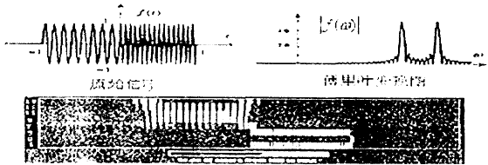
图2-3 小波变换的灰度图
上述的连续小波变换在计算机实现上面临着很大的困难，实际计算中不可能对全部尺度因子值和位移参数值都计算值，加之实际的观测信号都是离散的，所以信号处理中就必须用离散小坡变换。离散小波变换主要是建立在二进制小波变换的基础上，目前最通行的办法是，对尺度按2的幂级数进行离散，最有效的计算方法是S．Mallat_8 于1988年发展的快速小波算法(又称塔式算法)。因为对于大多数信号来说，低频部分往往是最重要的，它给出了信号的主要特征。而高频部分则与噪音及扰动联系在一起，若将信号高频部分去掉，就会使得信号的主要特征变得更为明显，而信号的基本信息不丢失。离散小波变换处理信号就遵循了这种思想。对任一信号s，离散小波变换第一步运算是将信号分为低频部分A1(近似部分)和高频部分D1(细节部分)。近似部分A1代表了信号的主要特征。第二步改变尺度因子后再对低频部分进行第一步的运算。依次反复进行。但信号分解的层数不是任意的，一般情况下长度为N的信号最多分解成log2N层，信号的小波分解如图2-4。
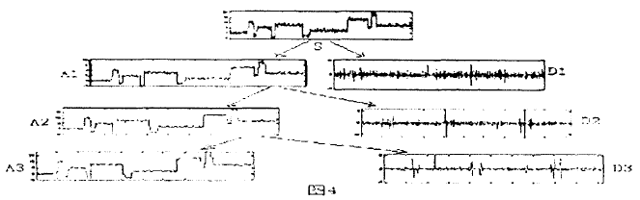
图2-4 信号的小波分析
小波变换处理信号绝不仅限于将信号分解然后重构，小波变换的强大功能依赖于对分解后的小波系数的理解和处理 、到目前为止，对小波系数的理解和解释刚刚开始，如何有效利用隐藏在系数里的信息，是歼发小波变换潜能的关键。需要指出的是虽然小波变换与傅里叶交换有诸多的不同，但是小波变换是傅里叶交换的发展与延拓，它一直与傅里叶交换密切相关 小波分析中小波基的构造以及结果的分析都依赖于傅里叶分析，二者是相辅相成的关系。

2.2 小波分析的发展现状
连续小波变换最初是由Morlet等人于1984年提出的，但限于其庞大的计算量而未能推广。之后Mallat在1989年提出了机遇时间与尺度二进分割的快速算法—塔型算法，大大缩减了计算量，小波变换至此便得以广泛应用，尤其是在图像和语音的编码和压缩领域，由于十分成功，在机械故障诊断领域中，已有许多研究人员将这种二进小波变换的方法应用于回转机组[13]往复式机械[14]齿轮箱和滚动轴承[15]等机械设备的监测与诊断。
小波变换是近年来兴起的信号分析手段。在数学领域，它被认为是现代傅立叶分析的重大突破。小波变换优于傅立叶变换的地方在于它是、在时域和频域同时具有良好的局部化性质，可以聚焦到信号的任意细节，被人们誉为数学显微镜。英美等主要西方国家都将它列为90年代重点研究方向之一。

2.3 连续小波分析原理
设$ψ(t）∈L^{2}(R)$,其傅立叶变换为$\hat{ψ}(ω)$，当$\hat{ψ}(ω)$满足容许条件（完全重构条件或恒等分辨里率条件）
$C_{ψ}=\int{{\frac{|\hat{ψ}（ω）|}{\left|ω\right|}}^{2}}dω<∞$ （2.3.1）
是称$ψ(t)$为一个基本小波或母小波。将母函数$ψ(t)$惊伸缩和平移后得
$ψ_{a,b}=\frac{1}{\sqrt{\left|a\right|}}ψ(\frac{t−b}{a})$；$a,b∈R;a≠0$ (2.3.2)
称其为一个小波序列。其中，a为伸缩因子，b为平移因子。
对于任意的函数$f(t)∈L^{2}(R)$的连续小波变换为
$W_{f}(a,b)=\left\langle f,ψ_{a,b}\right\rangle ={\left|a\right|}^{−\frac{1}{2}}\int{f(t)\overline{ψ(\frac{t−b)}{a}}})\text{dt}$ (2.3.4)
其重构公式（逆变换）
$f(t)=\frac{1}{C_{ψ}}\int{\int{\frac{1}{a^{2}}}}W_{f}(a,b)ψ(\frac{t−b}{a})\text{dadb}$ (2.3.5)
由于基本小波$ψ(t)$生成的小波序列$ψ_{a,b}(t)$在小波变换中对被分析信号起着观测窗的作用，因此$ψ(t)$还应该满足一般函数的约束条件
$\int{\left|ψ(t)\right|}\text{dt}<∞$ (2.3.6)
故$\hat{ψ}(ω)$是一个连续函数。这意味着为了满足完全重构条件，$\hat{ψ}(ω)$在原点必须等于0，即 $\hat{ψ}(0)=\int{ψ(t)\text{dt}=0}$ (2.3.7)
为了使信号重构的实现在数值上是稳定的，除了满足完全重构条件外，还要求小波$ψ(t)$的傅立叶变换满足下面的稳定性条件：
$A≤\sum_{−∞}^{∞}{{\left|\hat{ψ}(2^{−j}ω)\right|}^{2}}≤B$ (2.3.8)
式中$0<A≤B<∞$。从稳定性条件可以引出一个重要的概念。
（对偶小波）若小波$ψ(t)$满足稳定性条件，则定义一个对偶小波$\tilde{ψ}(t)$，其傅立叶变换$\tilde{\hat{ψ}}(ω)$为
$\tilde{\hat{ψ}}(ω)=\frac{{\hat{ψ}}^{}(ω)}{\sum_{j=−∞}^{∞}{{\left|\hat{ψ}(2^{−j}ω)\right|}^{2}}}$ (2.3.9)
从上式可以看出，稳定条件实际上是对分母的约束条件，它的作用是保证对偶小波的傅立叶变换存在。
值得注意的是，一个小波的对偶小波一般不是唯一的，然而在实际应用中通常希望一个小波具有唯一的对偶小波。因此寻找唯一对偶小波的合适小波就成为小波分析的基本问题之一。
通过总结我们可以看出，连续小波变换主要具有以下重要性质：
线性性：一个多分量信号的小波变换等于各个分量小波变换之和。
平移共边性：若$f(t)$的小波变换为$W_{f}(a,b)$则$f(t−τ)$的小波变换为
$$W_{f}(a,b−τ)$$
伸缩共边性：若$f(t)$的小波变换为$W_{f}(a,b)$则$f(\text{ct})$的小波变换为
$\frac{1}{\sqrt{c}}W_{f}(\text{ca},\text{cb})$，c>0
自相似性：对应不同尺度参数a和不同的平移参数b的连续小波之间是自相似的。
冗余性：连续小波变换中存在信息表述的冗余。
由连续小波变换的公式可以看到，这种信号的表示方法是将一个一维信号映射成二维形式，是一种相当冗余的信号表示方法。正是由于这种信号表示的冗余性，使得信号的重构对小波基函数的要求十分宽松，只要满足容许条件即可，即有
(2.3.10)
其中为小波函数的傅氏变换；为角频率。
连续小波变换这种对基小波要求的宽松性，使得我们在选择基小波时可以有很大的选择范围，以便更好地揭示出信号的特征成分。
对连续小波变换的认识要首先从母小波开始。选定一个母小波以后，通过伸缩平移变换处理信号，派生出一系列的小波基函数，将小波基函数作用于待分析信号，就形成了小波分析或小波变换。这就是小波分析的基本流程。

2.4 用MATLAB实现连续小波分析
一维连续小波变换共有2个函数：pat2cwav和cwt。
- pat2cwav函数
[函数功能] 由模式构造小波
[语法格式]
[PSI,XVAL,NC]=pat2cwav(YPAT,METHOD,POLDEGREE,REGULARITY)
[使用说明] 该函数计算由XVAL和PSI给定并用于连续小波变换的小波函数，该小波由向量YPAT定义的模式构造，方差为1。其中模式隐含的x值是xpat=linespace(0,1,length(YPAT))。
常数NC的选取应保证通过以下方式的最小二乘拟合，NC*PSI在区间[0,1]上近似于YPAT：
- 当METHOD等于’polynomial’时，为POLDEGREE阶多项式；
- 当METHOD等于’othconst’时，为正交函数空间的投影。
参数REGULARITY定义了在0和1点的边界约束，可以是’continuous’、’differentiable’或者’none’。
当METHOD为’polynomial’时：
- 如果REGULARITY等于’continuous’，则必须POLDEGREE≥3；
- 如果REGULARITY等于’differentiable’，则必须POLDEGREE≥5。
- cwt函数
[函数功能] 一维连续小波变换函数
[语法格式]
- COEFS=cwt(S,SCALES,’wname’)
- COEFS=cwt(S,SCALES,’wname’,’plot’)
- COEFS=cwt(S,SCALES,’wname’,PLOTMODE)
- COEFS=cwt(S,SCALES,’wname’,PLOTMODE,XLIM)
[使用说明] cwt为一维小波变换函数。
格式①采用’wname’小波，在正、实尺度SCALES下计算向量一维小波系数。S为被分析信号，小波可以是实数，也可以是虚数。
格式②除了计算小波系数以外，还加以图形显示。
格式③计算并画出连续小波变换的系数，并使用PLOTMODE对图形着色。
格式④能够计算并画出连续小波变换的系数。系数使用PLOTMODE和XLIM进行着色。其中：XLIM=[x1 x2] 并且1≤x1≤x2≤length(S)。
[参考函数] wavedec、wavefun、waveinfo和wcodemat。

2.5 用仿真数据进行连续小波分析
${\text{sig}}_{1}(t)=\begin{aligned}\left\{\text{sin}(6πt),0≤t≤1s | \right.\end{aligned}$在做连续小波尺度谱的特性的图例说明时，应该考虑三种不同信号。它们是
${\text{sig}}_{2}(t)=\text{sin}(6πt)+\text{sin}(\text{24}π(t+1)^{2}),0≤t≤1$
${\text{sig}}_{3}(t):$
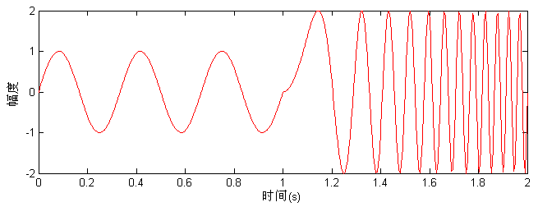
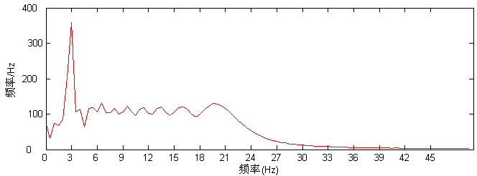
a white-noise signal
图2.5信号1的时间波形和频谱
.

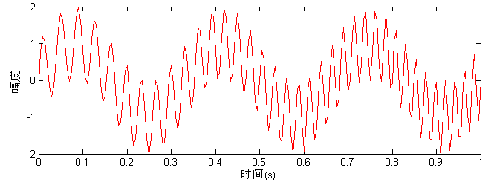
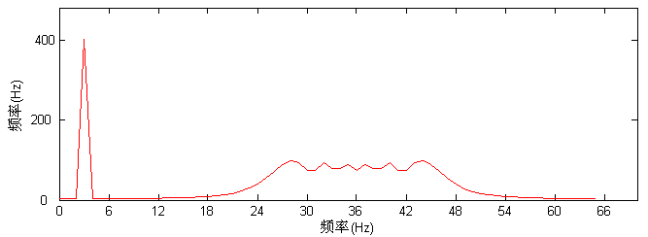
图2.6 信号2的时间波形和频谱

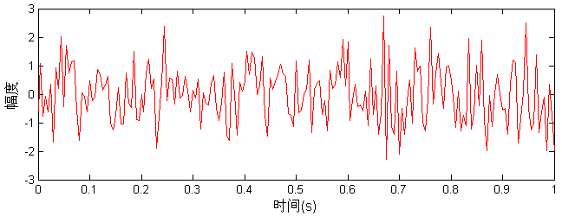
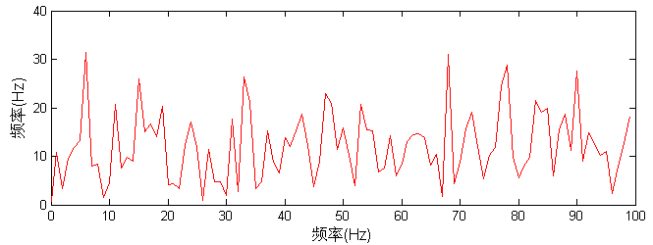
图2.7 白噪声的时间波形和频谱

${\text{sig}}_{1}(t)$和${\text{sig}}_{2}(t)$都包含着一个频率$ω$=3Hz的谐波分量和一个线性调制分量，但是这两个信号对应的分量的时间范围是不同的。${\text{sig}}_{3}(t)$是一个白噪声信号。这三个信号都是非线性时间变量信号。图2.5-2.7给出了这三个信号在时域和频域的动力学特性。对${\text{sig}}_{1}(t)$和${\text{sig}}_{2}(t)$来说，频率$ω$=3Hz的分量可以通过快速傅立叶变换频谱看到，但是却不知道这分量是否存在于所有信号的时间范围中。除此之外，快速傅立叶变换频谱不能给出线性调频分量的任何有用信息，就是说，我们无法得知${\text{sig}}_{1}(t)$和${\text{sig}}_{2}(t)$是否含有线性调频分量。对白噪声信号${\text{sig}}_{3}(t)$来说，它的频谱显示出白噪声的特性；然而仅仅通过${\text{sig}}_{3}(t)$的频谱我们无法知道${\text{sig}}_{3}(t)$是不是一个白噪声信号。快速傅立叶变换频谱的所有不足都是由于使用整个信号卷积的作用。这个变换使得信号的突变分量变得平滑，因此$\hat{f}(ω)$只能提供不带有关于频谱分量的时间局部化痕迹的频谱内容。
图2.9 信号2的尺度谱
图2.8 信号1的尺度谱

图2.10 白噪声的尺度谱

图2.8,2.9和2.10分别是${\text{sig}}_{1}(t)$,${\text{sig}}_{2}(t)$和${\text{sig}}_{3}(t)$这三个信号的小波尺度谱。为了进行频谱比较，要对中心频率进行尺度变换。这个变换是合理的，因为每一个小波实际上都是一个带通滤波器。该变换为
$ω={ω_{0}}/a$(2.5.1)
显然，在${\text{sig}}_{1}(t)$和${\text{sig}}_{2}(t)$中频率$ω$=3Hz的频率分量和线性调频分量可以通过它们的尺度谱辨认。这两个分量在尺度谱上分别表示为为直线段和斜线段。直线表示该成分的频率并不随时间改变，斜线表示该成分的频率随时间线性地变换，这正是线性频率调制信号的频率特征。此外，每一个成分的持续时间都可以通过尺度谱得知，例如，${\text{sig}}_{1}(t)$的线性频率调制的持续时间大约是1-2秒而${\text{sig}}_{2}(t)$是0-2秒。对${\text{sig}}_{3}(t)$来说，白噪声信号在不同的时间区域内有不同的频率，并且每一个频率大小随时间急速变化（幅值大小在尺度谱中通过颜色表示）。
下面分析转子碰摩故障在连续小波变换尺度谱上所表现的特征。由于转子不平衡故障信号上仅仅出现1倍频，而转子碰摩故障信号中会出现1倍、2倍、3倍等高次谐波。所以，下面通过仿真信号来进行研究，其中信号1代表碰摩故障信号，信号2代表不平衡故障信号，即：
信号1：
信号2：

图2.11 模拟信号y1的时间波形和频谱
图2.12 模拟信号y2的时间波形和频谱
幅度

图2.14 模拟信号y2的尺度谱
图2.13 模拟信号y1的尺度谱

图2.13是模拟转子碰摩时的尺度谱，图2.14是模拟正常情况下的尺度谱。可以看出，碰摩情况下2X,4X和6X的分量被间歇性的激发；正常情况下只有1X的分量始终存在。由图可以看出，转子系统碰摩故障的特征可以通过连续小波变换的尺度谱清晰的表现出来，对我们进行转子系统故障诊断提供了有效的方法。

第三章 实验研究

3.1 ZL-3多功能故障模拟实验台
该转子实验台是一个综合实验台架，由电机、转子、转速控制系统等组成，上面可以灵活的安装振动、位移、转速、加速度等机械参量测量的传感器，进行综合性的工程测试。
通过不同的选择改变转子转速、轴系刚度、质量不平衡、轴承的摩擦或冲击条件以及连轴节的型式来模拟机器的运行状态，有配置的检测仪器来观察和记录其振动特性。

3.2 DHAS测试系统
DHAS信号测试分析系统软件，使用于公司多种型号仪器，可以控制任意一种或两种以上仪器组合，用户可以根据需要选择通道的类型，自由进行组合，测量通道最到可达128个，具有很强的灵活性。该系统的采样频率范围为：10Hz到128KHz，可以满足绝大多数类型的测量需要。

3.3不平衡、不对中、碰摩、油膜涡动实验
旋转机械故障指机器的功能失常,即其动态性能劣化，不符合技术要求。例如,机器运行失稳，机器发生异常振动和噪音,机器的工作转速，输出功率发生变化，,以及介质的温度、压力、流量异常等.机器发生故障的原因不同，所产生的信息也不一样，根据机器所特有的信息。可以对机器进行故障诊断，但发生故障的原因往往不是单一因素，所以对旋转机械的故障诊断，必须进行全面的综合分析研究。对旋转机械的故障诊断，应在获取机器的稳态数据，瞬态数据以及过程参数和运行工作状态等基础上，通过信号分析和数据处理从中提取机器特有的故障征兆以及故障敏感参数等，经过综合判断才能确定故障原因，做出符合实际的诊断结论。
本论文主要研究对于航空发动机比较常见的故障进行研究，因此，主要选择了四类故障进行研究，它们主要是: (1)： 转子不平衡；（2）：转子不对中；（3）：油膜涡动及油膜振荡；（4）转静碰摩。下面将逐一对其进行介绍：

3.3.1转子不平衡
转子不平衡是各类旋转机械失效的常见因素。转子不平衡包括转子系统的质量偏心以及转子部件出现缺损.转子质量偏心是由于转子的制造误差，装配误差,材质不均匀等原因造成的，转子部件缺损是指转子在运行中由于腐蚀、磨损，介质结垢以及转子受疲劳力作用，使转子的零部件局部损坏,脱落等造成新的转子不平衡。
转子不平衡的振动特征主要为:
- 频率特征：振动的激振频率为单一的旋转频率(即工作频率),而无其他倍频成分。
- 相位特征：在工作频率下相位稳定。
- 转速跟踪动态特征：在上述单自由度模型的情况下，转子启动时,振幅随转速增大而增大。临界转速时出现最大峰值(共振峰).超过临界转速时振幅逐渐减小而趋向于一定值即偏心值.在多自由度模型情况下，超临界转速主要指转速在一阶和二阶共振峰之间，其振幅减小并不趋向于偏心值，而与转速及阻尼之水平有关。
进行诊断时还应该注意以下几点：
- 注意刚性转子与柔性转子的区别。
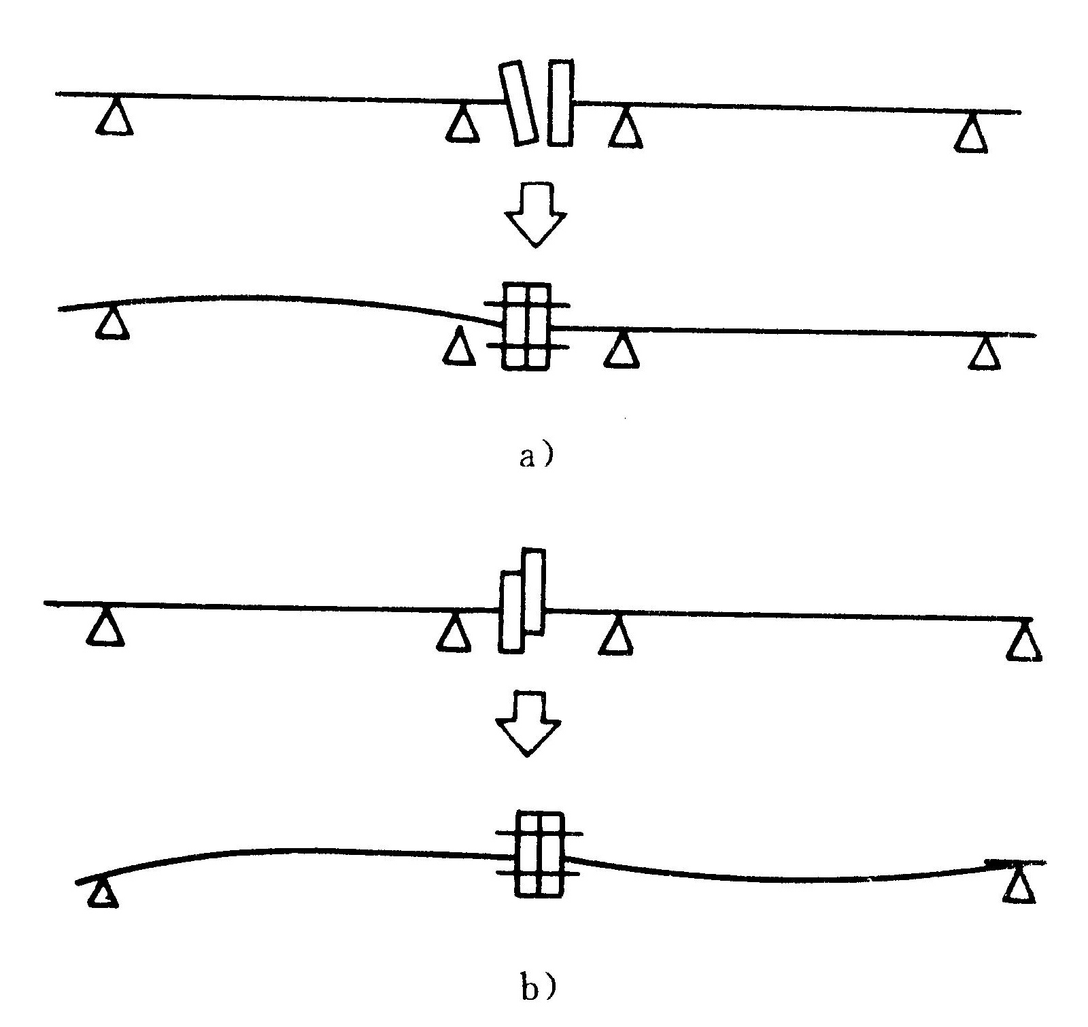
- 注意转子不平衡与基础共振的区别，基础共振时主要为垂直振动,故由H, V两侧点测的的信号之间不存在相位差，而转子不平衡由于激振力随转角位置变化，故H,V测点的信号有90度的相位差。
图３-1 联轴节精度不良引起的初始弯曲
(a)端面偏摆；(b)径向偏摆
- 采用涡流式传感器时，要区别轴弯曲及轴颈椭圆度对振幅的影响。
不平衡有以下几类：
（1）固有不平衡：
由于各转子残余不平衡的累积，材质不良、安装不当等原因，即使机组在制造过程中已经对各个转子作了动平衡，但是连接起来的转子系统还是存在固有不平衡。为了消除质量不平衡，应在平衡机或现场作静平衡和动平衡，加以校正。
（2）转子弯曲：
转子的初始弯曲是由于加工不良、残余应力或碰撞等原因引起的，将引起转子系统工频振动，通过振动测量并不能把它与转子质量不平衡区分开。而应在低速转动下检查转子各部位的径向跳动量予以判断。当转子弯曲不严重时也可以用平衡方法加以校正；当弯曲严重时，必须进行校正。
3）转子热弯曲：
由于转子与静子发生间歇性局部接触，产生摩擦热引起的转子临时性弯曲，或者转子不均匀受热或冷却引起转子的临时性弯曲。其特点是转子的振动随时间、负荷的变化而在大小和相位上均有分暖机，保证机组均匀膨胀；另一方面应注意装配间隙，各部件要有相近的线膨胀系数。
（4）转子部件脱落
当旋转转子上部件突然脱落时，使转子产生阶跃性的不平衡变化，其表现形式也是一次的振动成分，使机组振动加剧。但由于转子部件脱落不平衡矢量与原始转子不平衡矢量在大小、相位和位置三方面均与原始转子不平衡矢量发生了变化，因此，可通过测量相位进一步诊断。
- 联轴节精度不良
如图3-1，联轴节精度不良在对中时产生的端面偏摆和径向偏摆，相当于给转子施加一个初始不平衡量，使转子振动增大。这时可能会产生二倍转速频率的振动，频谱上有明显的二次谐波谱值。
表3-1转子不平衡的诊断及治理措施
振 动 特 征 |  |  |  |  |  |  |  |  |  | 敏 感 参 数
1 | 2 | 3 |  | 4 | 5 | 6 |  | 7 | 8 | 9 |  | 10 | 11 |  | 12 | 13
特征  频率 | 常伴  频率 | 振 动  稳定性 |  | 振动  方向 | 相位  特征 | 轴心  轨迹 |  | 进动  方向 | 矢量  区域 | 振动随  转 速  变 化 |  | 振动随  负 荷  变 化 | 振动随  油 温  变 化 |  | 振动随  流 量  变 化 | 振动随  压 力  变 化
1$ω_{0}$ |  | 稳定 |  | 径向 | 稳定 | 椭圆 |  | 正进动 | 不变 | 明显 |  | 不明显 | 不变 |  | 不变 | 不变
故 障 原 因 |  |  |  |  |  |  |  |  |  |  |  |  |  | 治理措施
1 |  |  | 2 |  |  |  | 3 |  |  |  | 4 |  |  | 1.除垢、修复  2.转子动平衡
设计、制造 |  |  | 安装、维修 |  |  |  | 运行、操作 |  |  |  | 机器劣化
结构不合理、制造误差大、材质不均、动平衡精度低 |  |  | 转子上零件安装错位 |  |  |  | 叶轮结垢 |  |  |  | 转子上零件配合松动

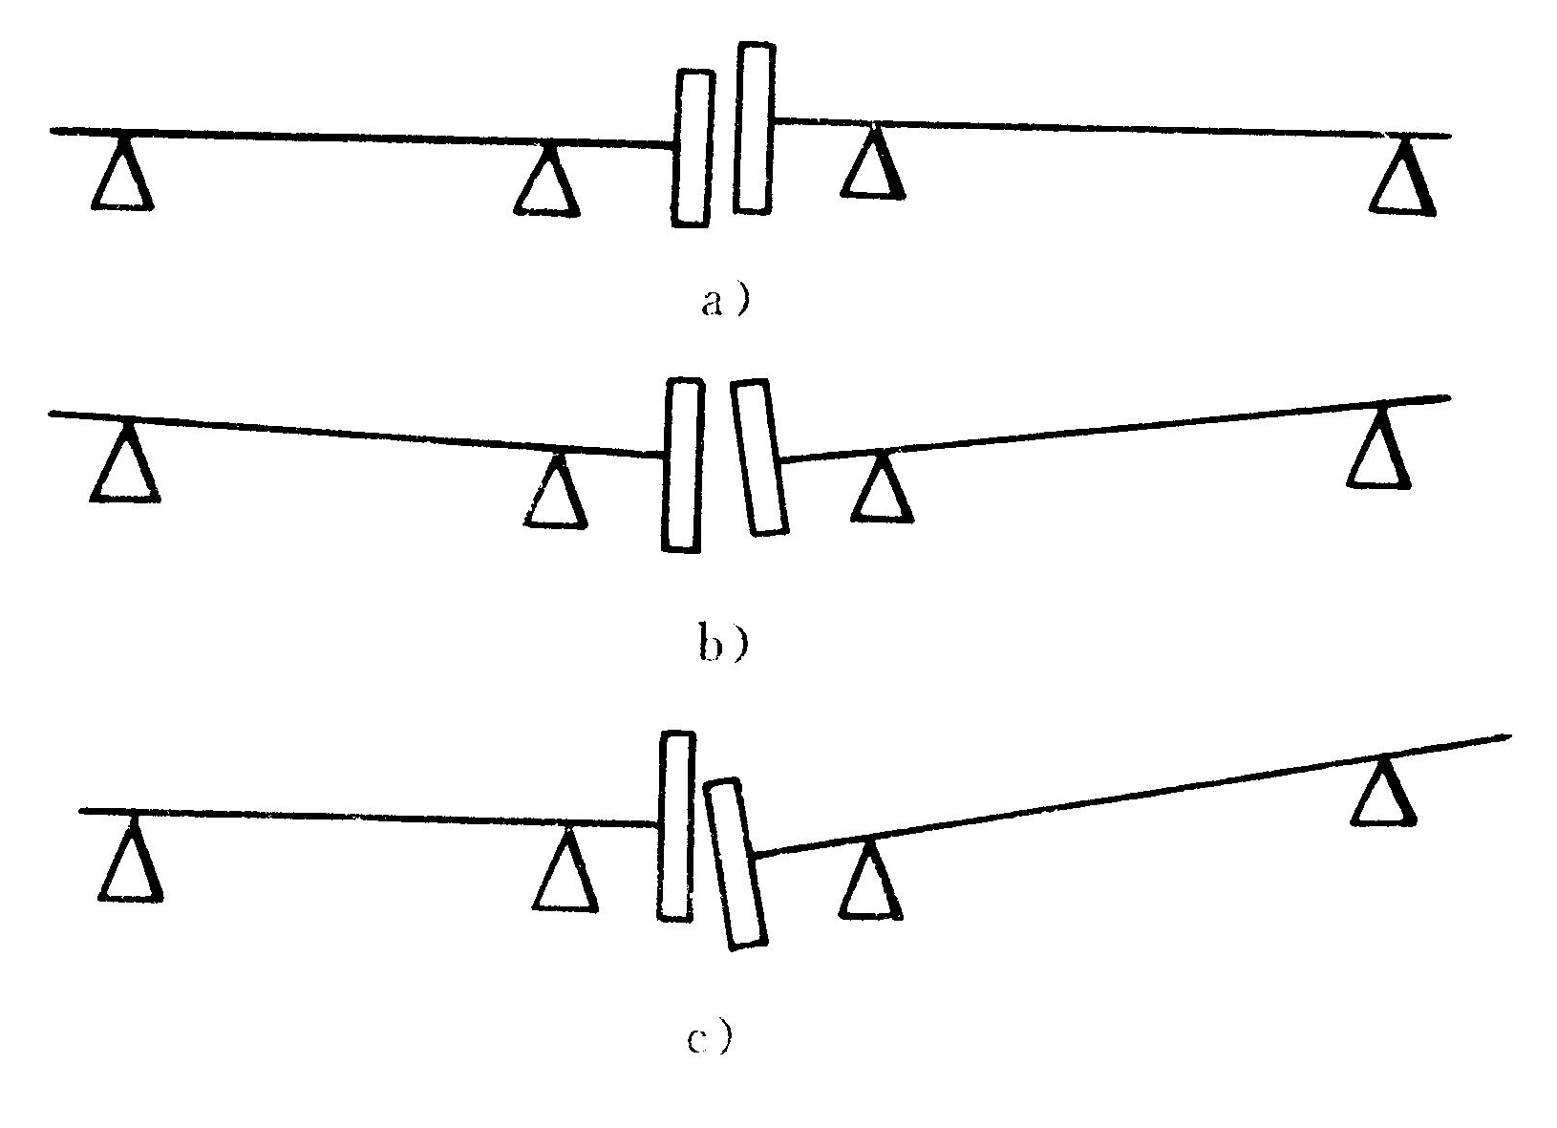
3.3.2转子不对中
图3-2 联轴节的不对中
(a)平行不对中；(b)角度不对中；(c)组合不对中
机组各转子之间由连轴器连接成轴系，传递运动和转矩。由于机器的连接误差，承载后的变形以及机器基础的沉降不均等，造成机器工作时各转子轴线之间产生轴线平行位移,轴线角度位移或综合位移等变化误差，统称转子不对中。转子系统故障60%由转子不对中引起.具有不对中故障的转子系统在运行中产生一系列有害于设备的动态效应,如引起连轴器偏转，轴承早期损坏，油膜失稳等。转子不对中故障是旋转机械常见故障之一，不对中分为：平行不对中、角度不对中以及这两者的组合。如图3-2所示。
转子不对中的轴系，不仅改变了转子轴颈与轴承的相互位置和轴承的工作状态，同时也降低了轴承的固有效率。使转子受力及支撑所受的附加力是转子发生异常振动和轴承早期损坏的主要原因。
（1）造成转子不对中的原因：转子及支座安装不良；轴承支座由不均匀膨胀引起变形以及地基下沉。
（2）不对中的转子振动特征：
1）振动的形态特征：由平行不对中主要引起转子的径向振动,而角度不对中除了引起径向振动外，还引起轴向振动，实际上发生的多为综合不对中，因此轴向振动往往是存在不对中的一种征兆。
2）振动的频率特征：转子不对中相当于在连轴器端输入某种激励。理论及实验结果表明，对刚性连轴器及齿轮连轴器，其径向激励频率除旋转频率（由角度不对中引起）外，主要以旋转频率的2倍频或4倍频为主，尚伴有高次偶数倍频。
表3-2 转子不对中的诊断及治理措施
振 动 特 征 |  |  |  |  |  |  |  |  |  |  | 敏 感 参 数
1 | 2 | 3 |  | 4 | 5 | 6 |  | 7 | 8 |  | 9 | 10 | 11 |  | 12 | 13
特征  频率 | 常伴  频率 | 振 动  稳定性 |  | 振动  方向 | 相位  特征 | 轴心  轨迹 |  | 进动  方向 | 矢量  区域 |  | 振动随  转 速  变 化 | 振动随  负 荷  变 化 | 振动随  油 温  变 化 |  | 振动随  流 量  变 化 | 振动随  压 力  变 化
2$ω_{0}$ | 1$ω_{0}$  3$ω_{0}$ | 稳定 |  | 径向  轴向 | 较稳  定 | 双环  椭圆 |  | 正进动 | 不变 |  | 不明  显 | 明显 | 明显 |  | 不变 | 不变
故 障 原 因 |  |  |  |  |  |  |  |  |  |  |  |  |  | 治理措施
1 |  |  | 2 |  |  |  | 3 |  |  | 4 |  |  |  | - 转子冷态时，应  考虑到热态不对中的变化量  - 按技术要求，重  新对中
设计、制造 |  |  | 安装、维修 |  |  |  | 运行、操作 |  |  | 机器劣化
对机器热膨胀考虑不够，给定的安装对中技术要求不正确 |  |  | - 安装精度未达  到技术要求  - 对热态时转子  不对中的变化量考虑不够 |  |  |  | - 超负荷运行  - 机组保温不良，  轴系各转子热变形不同 |  |  | - 机器基础或机  座沉降不均匀，使不对中超差  - 环境温度变化  大，机器热变形不同

3.3.3油膜涡动及油膜振荡
转子在涡动共振状态下，将表现为强烈的振荡称为油膜振荡，油膜振荡是一种自激振荡，其形成机理十分复杂，它可以由半速涡动发展成为自激振动，也可能不经过半速涡动直接产生油膜振荡，是一种破坏里极大的共振现象，对高速旋转机械造成很大危害。
高速工作的柔性转子旋转机械，都采用流体动压滑动轴承，这种轴承靠油膜形成动压来支撑载荷，以达到完全流体润滑的状态，使摩擦功率达到最小。
当轴受到瞬时扰动时，轴颈中心位置移动，这时油膜动压合力与轴负荷不再保持平衡而构成合力，当恢复力大于涡动力矩时，轴承将回到稳定工作状态，相反，当涡动力矩大于恢复力矩时，则轴心开始涡动，即转轴除了自转外，还绕轴承中心进行公转，这种公转称为涡动，根据不同的涡动因素，涡动的方向或与自转的方向相同，也可以与自转的方向相反。
设轴颈中心处于平衡状态的某一偏心位置，转速以角速度ω在旋转，同时又以角速度Ω绕轴承几何中心旋转。根据流体润滑理论，油膜靠近轴颈处的速度等于轴颈圆周速度，靠近轴瓦处的油层速度为零，中间油层的速度假定是按直线分布的。因此，通过间隙的任何断面的平均油膜速度应为轴颈转速的一半。假设轴承两端的泄油量为dQ，则在此时间内流经A侧和B侧的流量应相等，即：
$\frac{ωd}{4}(C+e)l⋅\text{dt}=\frac{ωd}{4}(C−e)l⋅\text{dt}+\text{dQ}+Ω\text{edl}⋅\text{dt}$（3.3.1）
式中：C—轴承间隙；e—偏心；d—轴颈直径；l—轴承宽度。$Ωe⋅\text{dl}$—油膜下部涡动增加的体积。由上式可解得
$Ω=\frac{1}{2}ω−\frac{1}{e⋅\text{dl}}\frac{\text{dQ}}{\text{dt}}$
（3.3.2）
当轴承两端泄漏量$\frac{\text{dQ}}{\text{dt}}=0$时，可得
$Ω=\frac{1}{2}ω$（3.3.3）

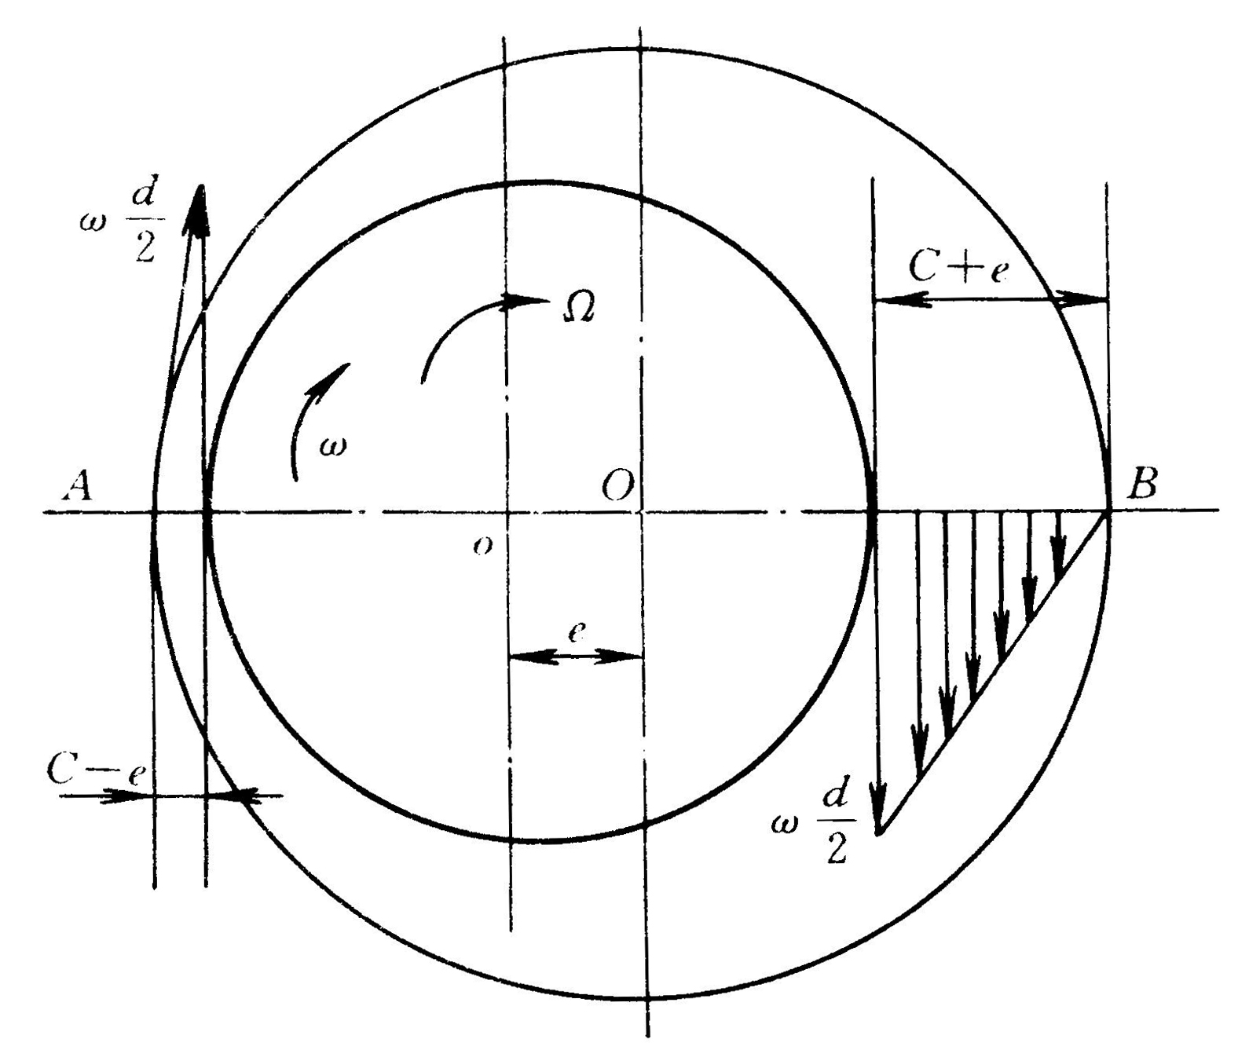
图3-3 轴颈半速涡动分析图
这就形成了半速涡动的原因。实际上，由于轴承两侧有泄漏用以带走轴承工作产生的热量，即$\frac{\text{dQ}}{\text{dt}}≠0$等原因，实际产生涡动的频率约为
$Ω=(0\text{.}\text{42}−0\text{.}\text{48})ω$（3.3.4）
油膜振荡是转子的涡动频率与转子固有频率接近时发生的自激振动，振幅突然大幅度升高，剧烈振动,会严重损坏轴承和转子，但是在工作转速之半与转子固有频率接近发生异常振动，并不一定是油膜振荡造成的,而且油膜振荡与转子过临界转速的振动也不一样，主要特征为：
- 油膜振荡是自激产生的，其振动具有非线性的振动特征。特征频率有基频与涡动频率的组合频率，振动的发生和消失具有突然性。
- 发生油膜振荡之前一般会有油膜涡动现象，油膜共振动时，轴颈涡动的频率为转子一阶固有频率。
油膜振荡发生后，继续升高转速，振幅不下降。
表3-3油膜涡动的诊断及治理措施
振 动 特 征 |  |  |  |  |  |  |  |  |  |  | 敏 感 参 数
1 | 2 | 3 |  | 4 | 5 | 6 |  | 7 | 8 |  | 9 | 10 |  | 11 | 12 | 13
特征  频率 | 常伴  频率 | 振 动  稳定性 |  | 振动  方向 | 相位  特征 | 轴心  轨迹 |  | 进动  方向 | 矢量  区域 |  | 振动随  转 速  变 化 | 振动随  负 荷  变 化 |  | 振动随  油 温  变 化 | 振动随  流 量  变 化 | 振动随  压 力  变 化
$$\frac{1}{2}ω_{0}$$  （0.43） | 组合  频率 | 不稳定 |  | 径向 | 不稳定（突变） | 扩散不规则 |  | 正进动 | 改变 |  | 振动发生  后，升高转速，振动不变 | 不明显 |  | 明显 | 不变 | 不变
故 障 原 因 |  |  |  |  |  |  |  |  |  |  |  |  | 治理措施
1 |  |  | 2 |  |  |  | 3 |  |  | 4 |  |  | - 工作转速避开油膜共振区  - 按技术要求安装轴承  - 增加轴承比压  - 控制轴瓦预负荷  - 调整润滑油油温  - 更换轴承或润滑油
设计、制造 |  |  | 安装、维修 |  |  |  | 运行、操作 |  |  | 机器劣化
轴承设计或制造不符合技术要求 |  |  | - 轴承间隙不当  - 轴承壳体配合  过盈不足  - 轴瓦参数不当 |  |  |  | - 润滑油不良  - 油温或油压不  当 |  |  | 轴承磨损、疲劳损坏腐蚀及气蚀等
表3-4油膜振荡的诊断及治理措施
振 动 特 征 |  |  |  |  |  |  |  |  |  | 敏 感 参 数
1 | 2 | 3 | 4 |  | 5 | 6 |  | 7 | 8 | 9 |  | 10 | 11 |  | 12 | 13
特征  频率 | 常伴  频率 | 振 动  稳定性 | 振动  方向 |  | 相位  特征 | 轴心  轨迹 |  | 进动  方向 | 矢量  区域 | 振动随  转 速  变 化 |  | 振动随  负 荷  变 化 | 振动随  油 温  变 化 |  | 振动随  流 量  变 化 | 振动随  压 力  变 化
（0～<  1）$ω_{0}$ | 1$ω_{0}$ | 不稳  定 | 径向  轴向 |  | 不稳定 | 杂乱 |  | 正进动 | 变动 | 变化 |  | 明显  变化 | 随油  温降  低变  稳定 |  | 不变 | 不变
故 障 原 因 |  |  |  |  |  |  |  |  |  |  |  |  |  | 治理措施
1 |  |  |  | 2 |  |  | 3 |  |  |  | 4 |  |  | 更换轴承
设计、制造 |  |  |  | 安装、维修 |  |  | 运行、操作 |  |  |  | 机器劣化
轴承设计承载能力不足或制造不符合技术要求 |  |  |  | 安装调整不佳，轴承预负荷过大 |  |  | 润滑不良，或有异物入内 |  |  |  | 轴承长期磨损

3.3.4转静碰摩
在高速旋转机械中,为了提高机械效率，往往把密封间隙、轴承间隙做的很小，但是小间隙除了会引起流体动力激振外，还会发生转子与静止部件的摩擦，此外，轴承中也会发生干摩擦与半干摩擦，这种摩擦有时是不明显的，并不发生明显故障,机器未拆开检查之前找不出现户异常振动的原因，转子与静止部件发生摩擦有两种情况:一种是转子在涡动过程中轴颈或转子外缘与静止部件接触引起的径向摩擦，另一种是转子在轴向与静止件接触而引起的轴向摩擦。
摩擦振动是非线性的振动,局部摩擦引起的振动频率中包含有2×、3×…一些高次谐波及次谐波振动.在频谱图上出现(1/n)×的次谐波成分，重摩擦时n=2 ,轻摩擦时n=2,3,4…次谐波的范围取决于转子的不平衡状态,在足够高阻尼的转子系统中也可能完全不出现次谐波振动。
在刚发生摩擦接触的情况下，由于转子不平衡或转子弯曲,转子的基频幅值较大，高次谐波中2倍频、3倍频谐波一般并不太大，而且2倍频幅值答应3倍频谐波幅值，随着转子摩擦接触弧的增加，由于摩擦起到附加支撑作用，基频幅值有所下降，2倍频及3倍频谐波幅值由于附加的非线性作用有所增大。
表3-5转子局部摩擦的诊断及治理措施
振 动 特 征 |  |  |  |  |  |  |  |  |  |  | 敏 感 参 数
1 | 2 | 3 |  | 4 | 5 | 6 |  | 7 | 8 |  | 9 | 10 | 11 |  | 12 | 13
特征  频率 | 常伴  频率 | 振 动  稳定性 |  | 振动  方向 | 相位  特征 | 轴心  轨迹 |  | 进动  方向 | 矢量  区域 |  | 振动随  转 速  变 化 | 振动随  负 荷  变 化 | 振动随  油 温  变 化 |  | 振动随  流 量  变 化 | 振动随  压 力  变 化
$\frac{1}{n}$$ω_{0}$  及$n$$ω_{0}$ | 1$ω_{0}$ | 不稳 |  | 径向 | 反向  跳动  突变 | 不规  则扩  散 |  | 反向 | 改变 |  | 不明显 | 不明显 | 不变 |  | 不变 | 不变
故 障 原 因 |  |  |  |  |  |  |  |  |  |  |  |  |  | 治理措施
1 |  |  | 2 |  |  |  | 3 |  |  | 4 |  |  |  | 1．调整转子与静止件的相对位置和间隙  2．调整转子不对  中度  3．改善基础变形
设计、制造 |  |  | 安装、维修 |  |  |  | 运行、操作 |  |  | 机器劣化
转子与静止件、轴承、密封、隔板等间隙不当 |  |  | 1．转子与定子偏心  2．转子对中不良  - 转子动扰度大 |  |  |  | - 机器运行热膨  胀严重不均匀  2．转子位移 |  |  | 基础或壳体变形大
表3-6转子连续摩擦的诊断及治理措施
振 动 特 征 |  |  |  |  |  |  |  |  |  |  | 敏 感 参 数
1 | 2 | 3 |  | 4 | 5 | 6 |  | 7 | 8 |  | 9 | 10 | 11 |  | 12 | 13
特征  频率 | 常伴  频率 | 振 动  稳定性 |  | 振动  方向 | 相位  特征 | 轴心  轨迹 |  | 进动  方向 | 矢量  区域 |  | 振动随  转 速  变 化 | 振动随  负 荷  变 化 | 振动随  油 温  变 化 |  | 振动随  流 量  变 化 | 振动随  压 力  变 化
$$\frac{1}{2}ω_{0}$$  (0.43～  0.48)ω₀ | 1$ω_{0}$ | 较稳  定 |  | 径向 | 稳定 | 双环  椭圆 |  | 正进动 | 改变 |  | 明显 | 不明显 | 明显 |  | 不变 | 不变
故 障 原 因 |  |  |  |  |  |  |  |  |  |  |  |  |  | 治理措施
1 |  |  | 2 |  |  |  | 3 |  |  | 4 |  |  |  | - 按技术要求安  装轴承  - 增加轴承比压  - 调整润滑油温  - 控制轴瓦预负  荷
设计、制造 |  |  | 安装、维修 |  |  |  | 运行、操作 |  |  | 机器劣化
轴承设计或制造不符合技术要求 |  |  | - 轴承间隙不当  - 轴承壳体配合  过盈不足  - 轴瓦参数不当 |  |  |  | - 润滑油不良  - 油温或油压不  当 |  |  | 轴承磨损、疲劳损坏腐蚀及气蚀等

本章主要对航空器转子部件常见的故障进行了深入的分析，并对其主要的特征进行了介绍，并且对其主要的4种常见故障进行了详细的介绍，为本论文后半部分对其故障的振动信号进行小波分解和重构打下了基础。

3.4 实验数据分析

3.4.1 不平衡设置方法
为了便于转子动平衡，在每个转子两侧面加工有周向平衡槽。使用标准的M2螺钉和螺母作为平衡配重。每一套螺钉约重0.3克，周向槽侧均有角度刻度、转子质量和平衡配重位置半径R=33，以方便平衡计算。
进行多次实验时可以改变螺钉数量和位置、转速。
在转子侧面凹槽内加入3---5个螺钉,螺钉要集中以使转子发生不平衡,加入后拧紧。

3.4.2 不对中设置方法
将固定架的螺丝拧开，在固定架下面放入一个或两个垫片，然后拧紧,将使转轴偏移而造成不对中，从而模拟不对中实验。

3.4.3 碰摩设置方法
在转子上面拧上一螺钉，转子高速旋转后将螺钉慢慢靠近转轴,从而造成转子和静止部件摩擦,模拟碰摩实验.。
此实验要注意的是实验时间不能过长,避免过久的摩擦对转轴造成破坏。

3.4.4 油膜涡动设置方法
用油枪将油注入油杯中,油经油杯底的小孔缓缓流到转轴上.在转子底座上放一个回收的长方体油槽,使滴下来的油流到油槽中。

3.4.5 转子故障实验数据采集和特征提取
在转子实验台上进行转子不平衡、不对中、碰摩及油膜涡动实验，提取每次实验的时序数据。然后进行特征提取，编写MATLAB程序对保存下来的数据进行特征提取。所谓特征提取，就是从这些故障数据中找出能体现该类故障的一些数据信息。本文对所采集的故障数据进行傅立叶变换和连续小波变换，图3-4到图3-7分别为不平衡、不对中、碰模和油膜涡动的时间波形和频谱；图3-8到图3-11分别为这些故障信号的连续小波变换的尺度谱。
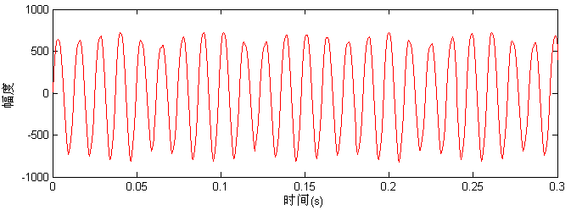
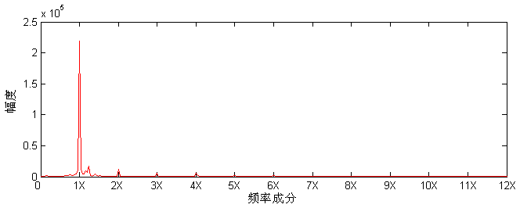
图3-4 转子不平衡时间波形和频谱

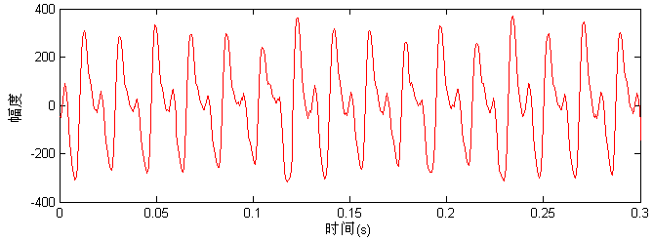
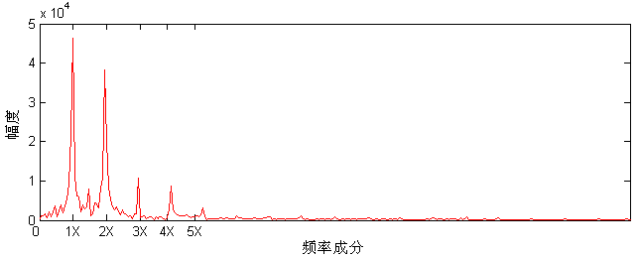
图3-5 转子不对中时间波形和频谱

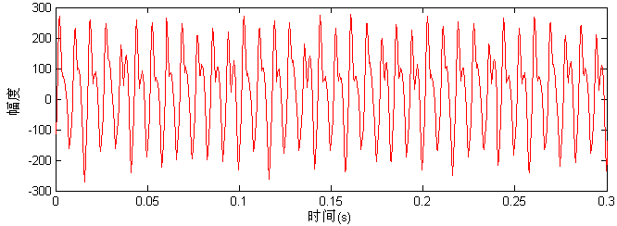
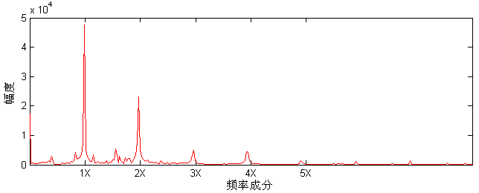
图3.6 转子碰摩时间波形和频谱

图3.7 油膜涡动的时间波形和频谱

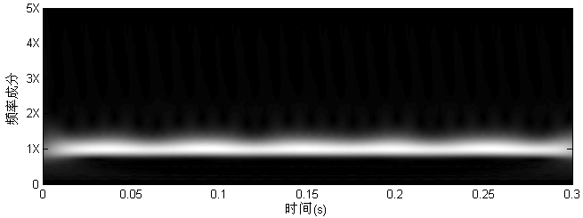
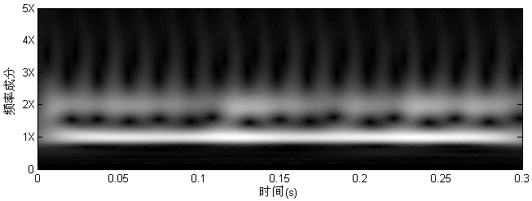

图3.8 转子不对中信号的尺度谱
图3.9 转子不平衡信号的尺度谱
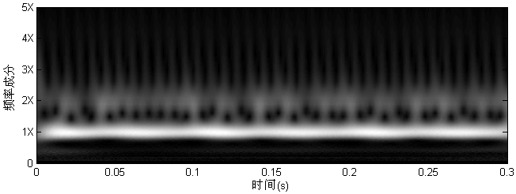
图3.10 转子碰摩信号的尺度谱
图3.11 油膜涡动的信号的尺度谱

通过图3.8-3.11可以看出，转子不对中、不平衡、碰摩和油膜涡动故障信号通过小波变换后，各故障信号所得的尺度谱特征清晰明显、容易辨认：
(1) 图3.9显示不平衡振动的激振频率为单一的旋转频率(即工作频率),而无其他倍频成分。尺度谱上显示在1倍频处为连续直线。
(2) 图3.9显示转子不对中激励频率尚伴有高次倍频。尺度谱上不仅显示了1倍频上的连续直线，而且在2倍频处也表现出了很高的振动能量，且在所有时间段内均存在。
(3)图3.10显示转子碰摩故障信号特征1X和2X分量始终存在，更高频的分量被间歇性的激发。
(4)图3.11显示油膜涡动的特征频率为0.5倍频涡动频率，尺度谱上表现出在0.5倍频处的一条连续直线。

第四章 结论
在本文中，用了四种转子故障仿真信号来比较各种故障时频特征，而结果也证明了连续小波分析非常适合非稳定信号的分析。讨论了各种转子故障的尺度谱和相位谱的差别，并介绍了用小波尺度谱和相位谱来分析转子系统故障的动力学特性。给出了实验的例子，结果显示小波尺度谱和相位谱在非稳定信号分析上与快速傅立叶变换的频谱相比时频特征更加明显。
通过对转子故障进行的小波分析发现不同故障有不同代表时频特征，为进一步诊断转子故障提供了重要依据。
下一步的工作将是如何从故障信号连续小波变换尺度谱上自动提取故障特征以作为故障识别和智能诊断的依据。

参考文献
[1] Z. Peng, Y. He, Q. Lu, F. Chu. Feature extraction of the rub-impact rotor system by means of wavelet analysis. Journal of sound vibration, 259(4), 2003:1000-1010
[2] 张宇，陈予恕，某电厂转子碰摩机理分析[J]，非线性动力学报，1997，Vol.4，No.1，62~68
[3] 杨巍，转子系统动静件碰摩振动特性的研究[D]，清华大学博士学位论文，1993.10
[4] 褚福磊，带故障转子—轴承系统的复杂运动[R]，清华大学博士后出站报告，1996.7
[5] 胡昌华，张军波，夏军，张伟，基于 MATLAB 的系统分析与设计——小波分析[M]，西安电子科技大学出版社，2000
[6] A. Muszynska 1989 Shock and Vibration Digest 21, 3–11. Rotor-to-stationary element rubrelated vibration phenomena in rotating machinery}literature survey.
[7] F. Chu and Z. Zhang 1998 Journal of Sound and Vibration 210, 1–18. Bifurcation and chaos in a rub-impact Jeffcott rotor system.
[8] D. Huang 2000 Tribology International 33, 75–79. Experiment on the characteristics of torsional vibration of rotor-to-stator rub in turbomachinery.
[9] F. K. Choy, J. Padovan and C. Batur 1989 Journal of Engineering for Gas Turbines and Power,Transactions of the American Society of Mechanical Engineers 111, 652–658. Rub interactions of flexible casing rotor systems.
[10] F. Lin, M. P. Schoen and U. A. Korde 2001 Journal of Vibration and Control 7, 833–848.Numerical investigation with rub-related vibration in rotating machinery.
[11] A. J. Smalley 1989 Journal of Vibration, Acoustics, Stress, and Reliability in Design 111,226–233. Dynamic response of rotors to rubs during startup.
[12] 张佩瑶，马孝江，王吉军，朱泓，小波包信号提取算法及其在故障诊断中的应用[J]，大连理工大学学报，1996（1）
[13]. Z. Peng, F. Chu and Y. He. 2002 Journal of Sound and Vibration 253, 1087–1100. Vibration signal analysis and feature extraction based on reassigned wavelet scalogram (to print).
[14] 陈涛.小波分析理论及其在机械检测与诊断中的应用研究. [博士学位论文].西安；西安交通大学机械工程学院.1997。
[15] 林京。往复式压缩机唤起阀故障诊断方法研究：[硕士学位论文]。西安交通大学机械工程学院，1996。
[16] 耿中行。小波分析方法及其在机械监测信号处理中应用：[博士学位论文]西安：西安交通大学机械工程学院1993。
[17] 郭晶，孙伟娟，小波分析理论与MATLAB实现，北京：电子工业出版社，2003。
[18] 刘淘，曾祥利，曾军，实用小波分析入门，国防工业出版社，2006.4。

致 谢
首先感谢我的指导老师陈果教授，他循循善诱的教导和不拘一格的思路给予我无尽的启迪。这片论文的每个实验细节和每个数据，都离不开你的细心指导。除了敬佩俞老师的专业水平外，他的治学严谨和科学研究的精神也是我永远学习的榜样，并将积极影响我今后的学习和工作。本论文从选题到完成，每一步都是在导师的指导下完成的，倾注了导师大量的心血。在此，谨向导师表示崇高的敬意和衷心的感谢！
其次要感谢指导我完成这篇论文的邓堰师姐，她在本次设计中勤奋工作，克服了许多困难来帮助我完成此次毕业论文。如果没有她的努力工作，此次毕业论文的完成将变得非常困难。
然后还要感谢大学四年来所有的老师，为我们打下民航机电专业知识的基础；同时还要感谢所有的同学们，正是因为有了你们的支持和鼓励。此次毕业论文才会顺利完成。
最后感谢民航学院和我的母校—南京航空航天大学四年来对我的大力栽培。

